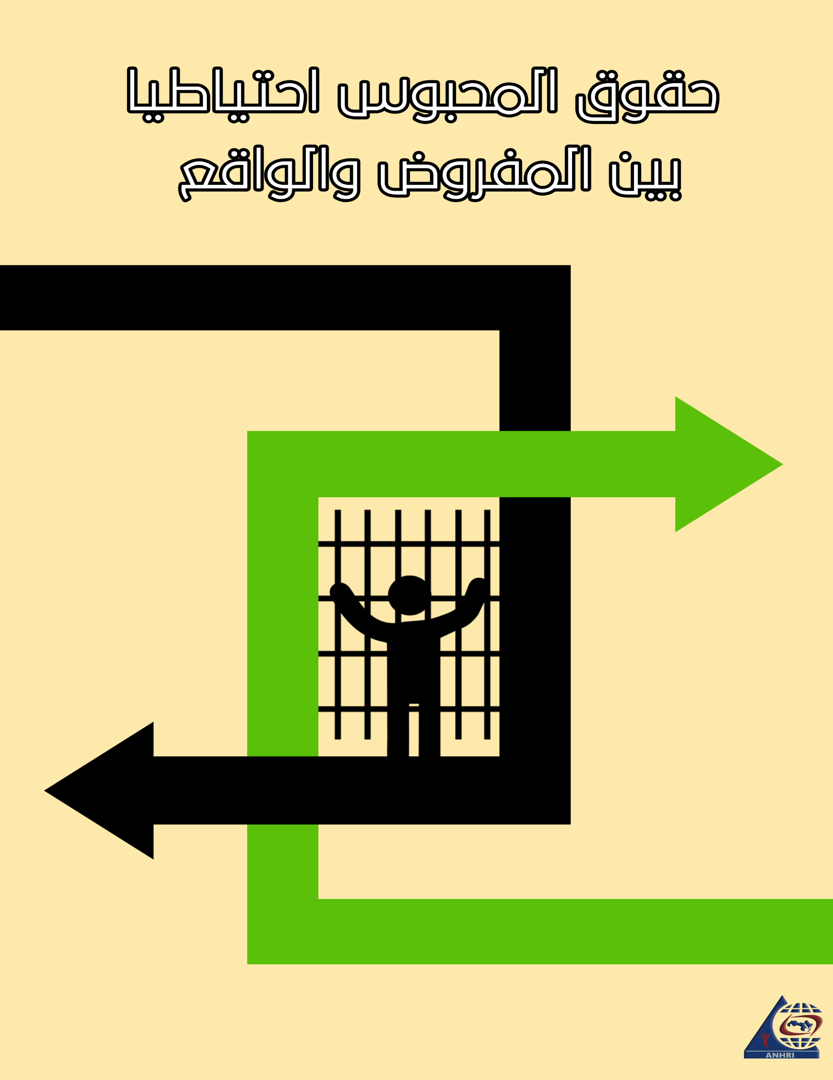

حقوق المحبوس احتياطيا بين المفروض والواقع

مقدمة

المتهم بريء حتى تثبت إدانته، ليست مجرد جملة سينمائية لكنه حق دستوري وقانوني، بل ومبدأ أصيل تقوم عليه كافة القوانين والتشريعات، لكن في واقعنا فإن الحبس الإحتياطي أضحى عقوبة للمتهم، بانتهاك حقوقه التي نص عليها القانون، دون إعتبار أن الحبس الاحتياطي بالأصل إجراء " قاسي ويتم اللجوء له في احوال محددة" ويفترض أن يستخدم في الحالات القصوى ولشروط محددة لمساسه بحرية المواطن دون أن تثبت بعد عليه تهمته.
ونحن بصدد توضيح الحقوق التي يكفلها القانون للمحبوس إحتياطياً، على المستويات القانونية المختلفة. بداية من المواثيق والمعاهدات الدولية، ثم المشرع المصري الذي حدد بشكل واضح حزمة من الحقوق للمحبوس احتياطي تراعي حقوقه وتحد من عقوبة سلب حريته، بداية من مواد الدستور ثم القانون المنظم لشؤون السجون وحتى اللائحة وتعديلاتها.

حقوق المحبوس احتياطيا في المواثيق الدولية

هناك عدة مبادئ عامة في المعايير الدولية تم وضعها لتقليل عدد المحتجزين احتياطيا على ذمة قضايا، سواء بإيجاد بدائل أو بإحكام تدبير الحبس الإحتياطي في أضيق الحدود وتقليل مدته قدر الإمكان، ومنها *المادة (3/9) من العهد الدولي الخاص بالحقوق المدنية والسياسية "لا يجوز أن يكون احتجاز الأشخاص الذين ينتظرون المحاكمة هو القاعدة العامة…)
* قواعد طوكيو (5, 6, 8, 9) "... لا يستخدم الاحتجاز السابق للمحاكمة في الإجراءات الجنائية إلا كملاذ أخير…"
* لجنة حقوق الإنسان ولجنة الأمم المتحدة لمناهضة التعذيب "يجب أن يكون الاعتقال السابق للمحاكمة استثناء و لأقصر فترة زمنية ممكنة".
وكذلك الكثير من النصوص التي تحدثت عن تحجيم تدبير الحبس الاحتياطي بل وتقليل فترتها حد الإمكان، بالإضافة لهذا ذهبت المواثيق بأشكالها المختلفة إلى حفظ حقوق المحبوس احتياطيا، ونوضح في عدة نقاط المباديء العامة من المواثيق والمعاهدات الدولية لحقوق المحبوس احتياطي:
- حقوق المحبوس احتياطيا في المواثيق الدولية
*المادة (2/9) من العهد الدولي"يتوجب إبلاغ أي شخص يتم توقيفه فورا بسبب التوقيف وإبلاغه بالتهم الموجهة إليه، وكذلك نصت مجموعة مختلفة من المباديء والقواعد على حق الشخص فوراً في إبلاغ ذويه بمكان احتجازه، والتواصل مع مستشار قانوني يختاره.
* المادة 56من المدونة الأوروبية لقواعد سلوك الشرطة "تكون الشرطة مسؤولة عن توفير الأمن والنظافة والتغذية الملائمة للأشخاص المحتجزين، وتكون مساحة مكان الاحتجاز كافية، ويكون لديها إضاءة وتهوية كافية، ومجهزة بوسائل الراحة".
* وكذلك ذهبت الفقرة (47) من التقرير العام رقم 12للجنة الأوروبية لمنع التعذيب. لتأكيد نفس الحقوق بالإضافة للتوسع في التأكيد على الحصول على مياه نظيفة ووجبات في مواعيد مناسبة كافية ومغذية، ويتاح لهم ممارسة التمارين الرياضية يوميا في الهواء الطلق.
* ذكرت لجنة مناهضة التعذيب أن للمحبوس حق أن يختار بنفسه طبيب ومحاميواقربائه لزيارته طيلة فترة حبسه.
*القاعدة (24) من القواعد النموذجية الدنيا، والمبدأ (24) من مجموعة المبادئ المتعلقة بالاعتقال، ما يوجب إجراء فحص طبي لأي شخص يتم إلقاء القبض عليه فور احتجازه، ويعد عدم توقيع هذا الكشف تسهيلا لجريمة التعذيب.

وبهذه القواعد البسيطة وبغيرها يمكننا أن نجد أن المواثيق الدولية باختلافها قد ركزت على حق المحبوس الاحتياطي بما يكفل كرامته ومحاولة المحافظة عليه دون أذى نفسي أو جسدي خلال فترة الحبس الاحتياطي.

حقوق المحبوس احتياطيا في المشرع المصري
بعدما ذكرنا بعضٍ من الحقوق التي تحفظها المواثيق الدولية، فإننا نهتم بشكل أكبر برصد ما نص عليه المشرع المصري، الذي لا يسعنا سوى إحترام ما قدمه من حقوق تحفظ بشكل كبير كرامة المتهم أثناء فترة التحقيق معه، هذا ونذكر أن المشرع المصري كذلك قد ذهب إلى تدبير الحبس الاحتياطي بعد تحجميه بعدد من الشروط والبدائل التي تجعله إجراء "مكروه"لكن ضروري ومحدد بمعايير وغير مطلق.

ومن جهة أخرى فإن الدستور المصري والقانون واللوائح قد كفلوا عدد من الحقوق للمحبوس الاحتياطي تراعي كرامته وتحفظ له إعتباره وتخفف من قسوة منعه من حريته حتى صدور حكم. ونذكر تلك الحقوق وأصولها في المشرع المصري.
- الحبس الاحتياطي في الدستور

** تنص المادة رقم 54من الدستور المصري على:
"... لا يجوز القبض على أحد، أو تفتيشه، أو حبسه، أو تقييد حريته بأى قيد إلا بأمر قضائى مسبب يستلزمه التحقيق. ويجب أن يُبلغ فوراً كل من تقيد حريته بأسباب ذلك، ويحاط بحقوقه كتابة، ويُمكٌن من الاتصال بذويه و بمحاميه فورا، وأن يقدم إلى سلطة التحقيق خلال أربع وعشرين ساعة من وقت تقييد حريته. ولا يبدأ التحقيق معه إلا فى حضور محاميه، فإن لم يكن له محام، نُدب له محام، مع توفير المساعدة اللازمة لذوى الإعاقة، وفقاً للإجراءات المقررة فى القانون…
وينظم القانون أحكام الحبس الاحتياطى، ومدته، وأسبابه، وحالات استحقاق التعويض الذى تلتزم الدولة بأدائه عن الحبس الاحتياطى... وفى جميع الأحوال لايجوز محاكمة المتهم فى الجرائم التى يجوز الحبس فيها إلا بحضور محام موكل أو مٌنتدب.

** كما تنص المادة رقم 55على:
"كل من يقبض عليه، أو يحبس، أو تقيد حريته تجب معاملته بما يحفظ عليه كرامته، ولا يجوز تعذيبه، ولا ترهيبه، ولا إكراهه، ولا إيذاؤه بدنيًا أو معنويًا، ولا يكون حجزه، أو حبسه إلا فى أماكن مخصصة لذلك لائقة إنسانيًا وصحياً، وتلتزم الدولة بتوفير وسائل الإتاحة للأشخاص ذوي الإعاقة. ومخالفة شىء من ذلك جريمة يعاقب مرتكبها وفقًا للقانون. وللمتهم حق الصمت. وكل قول يثبت أنه صدر من محتجز تحت وطأة شىء مما تقدم، أو التهديد بشىء منه، يهدر ولا يعول عليه."
** وتنص المادة رقم 56على:
"...تخضع السجون وأماكن الاحتجاز للإشراف القضائى، ويحظر فيها كل ما ينافى كرامة الإنسان، أو يعرض صحته للخطر…"

- حق المحبوس احتياطي في القانون رقم 396لسنة 1956
- الحق في تأثيث غرفة منفصلة"مكونة من سرير ومرتبة وكذلك منضده صغيرة وكرسي ومرآة وتفاصيل محددة وضحتها اللائحة -نذكرها تفصيلاً في اللاحق-"
مادة 14- يقيم المحبوسين احتياطيا فى أماكن منفصلة عن أماكن غيرهم من المسجونين، ويجوز التصريح للمحبوس احتياطيا بالإقامة فى غرفة مؤثثة مقابل مبلغ لا يجاوز 150مليما يوميا، وذلك فى حدود ما تسمح به الأماكن والمهمات بالسجن وفق ما تبينه اللائحة الداخلية.
- الحق في ارتداء الملابس الخاصة باللون الأبيض
مادة 15 - للمحبوسين احتياطيا الحق فى ارتداء ملابسهم الخاصة، وذلك ما لم تقرر إدارة السجن مراعاة للصحة أو للنظافة أو لصالح الأمن أن يرتدوا الملابس المقررة لغيرهم من المسجونين.
- الحق في إدخال الغذاء كامل من الخارج
مادة 16 -يجوز للمحبوسين احتياطيا استحضار ما يلزمهم من الغذاء من خارج السجن أو شراؤه من السجن بالثمن المحدد له فإن لم يرغبوا فى ذلك أو لم يستطيعوا صرف لهم الغذاء المقرر.
- لا يجوز تشغيلهم إلا عند رغبتهم الحرة في ذلك
مادة 24 -لا يجوز تشغيل المحبوسين احتياطيا والمحكوم عليهم بالحبس البسيط إلا إذا رغبوا فى ذلك.

- حق المحبوس احتياطي في لائحة السجون
- نوضح عدد من حقوق المحبوس احتياطياً وفقاً لقرار وزير الداخلية رقم 79لسنة 1961باللائحة الداخلية للسجون وتعديلاته رقم 3320لسنة 2014.

- الحق في التريض يوميا
المادة 85مكرر 3: "... المحبوسين احتياطيا يسمح لهم خلال فترة فتح السجن لهم بطوابير رياضية ساعة صباحاً وساعة مساءًا…"
- الحق في زيارة مدتها ساعة على الأقل
المادة 71"معدلة": "مدة الزيارة العادية والخاصة وفقا للقانون هي ستون دقيقة، ويجوز لمأمور السجن إطالة المدة إذا دعت الحاجة...".
- الحق في تأثيث غرفة
المادة 83: توضح تفاصيل الغرفة التي سمح بحكم القانون للمحبوس احتياطي أن يؤثثها، وهي "سرير طراز مستشفى، مرتبة ووسادة، 2كيس وسادة و2ملاية، بطانية صوف صيفاً، بطانيتين شتاءًا، حصيرة ليف، كرسي خشب، حمالة حديد وطشت صاج مدهون وصبانة في حالة عدم وجود حوض وحنفية بالغرفة، منضدة صغيرة، مرآة، إناء وطبق لمياه الشرب، فرشة شعر ومشط، شوكة وملعقة، كوب وقروانة وطبق صغير من المعدن.

- الحق في إدخال وسائل راحة من الخارج
المادة 8:"... يصرح استحضار من الخارج أو شراء مرتبة ووسادة للنوم وأغطية وسجادة وبشكير، والاحتفاظ بصور عائلية وكتب ومجلات، وبأدوات للإضاءة…، كما يسمح بإدخال سجائر وفاكهة وحلوى وأطعمة مختلفة من الزيارات…".
- الحق في إدخال أي كتب أو مجلات أو صحف
مادة 15:"... للمحبوس احتياطي أن يستحضر ما شاء من كتب وصحف ومجلات مصرح بتداولها…".
- الحق في توقيع كشف طبي ومتابعة صحية
مادة 27:"يجب على الطبيب أن يكشف على كل مسجون فورا إيداعه بالسجن، على ألا يتأخر هذا عن صباح اليوم التالي، ويثبت حالته كاملة…، كما يجب عليه أن يزور المسجون انفرادي يوميا…".
- الحق في التغذية الصحية
مادة 45: تحدد المادة الأطعمة التي توزعها السجون على المحبوسين احتياطيا يوميا وفقاً لجدول محدد وطرأ عليه تعديلات في 2001، ويضم الجدول خبز وفول وجبنة وبيض وحلاوة للإفطار، ولحوم وأرز وخضار للغداء، وجبن وفول وطعمية للعشاء، كما تقرر مادة 46: بضرورة تقديم الطعام سخن وحسن الطهي والإعداد.
- حق المحبوس انفرادي في متابعة يومية طبية
مادة 31:"إذا تبين أن هناك ضرر على صحة أي مسجون من جراء حبسه انفراديا… وجب على الطبيب أن يبلغ مدير السجن أو المأمور كتابة ويشير لوسائل منع هذا الضرر وعلى المأمور تنفيذ هذه الوسائل".
- الحق في إرسال واستقبال المراسلات
المادة 60: "للمحبوس احتياطيا الحق في إرسال واستقبال الجوابات في أي وقت…"، "تصرف إدارة السجن الأوراق والأدوات اللازمة لكتابة الخطابات"‎.
- الحق في إستخدام أدوات الكتابة
المادة 67:"تصرف إدارة السجن الورق والأدوات اللازمة للكتابة".

- الحق في ممارسة الشعائر الدينية
المادة 74: "يسمح لقسيس بزيارة أبناء طائفته في كل عيد، ويسمح لهم بتناول القربان الذي يحضره لهم"

خلاصة وتوصيات

"منع الزيارة كما يحدث مع المحامية الحقوقية هدى عبدالمنعم المحبوسة احتياطي، منع إدخال ملابس وبطاطين مثل مئات من المحبوسين احتياطيا في سجن العقرب، الحبس مدد طويلة انفرادي مثلما يحدث مع المرشح الرئاسي السابق ورئيس حزب مصر القوية د.عبدالمنعم أبو الفتوح المحبوس احتياطيا منذ عامين، منع ممارسة شعائر دينية كما مُنع الناشط العمالي خليل رزق من صلاة عيد الميلاد، المنع من المراسلات مثلما يحدث مع المحامي عمرو إمام المحبوس احتياطي، منع إدخال الكتب لمدد طويلة مثلما حدث مع المحامي محمد الباقر والمدون السياسي علاء عبدالفتاح المحبوسين احتياطيا، منع علاج ورعاية صحية مثلما يحدث مع مئات المحبوسين في سجن العقرب وبعض السجون الأخرى…"

تلك بعض الانتهاكات التي أصبحت تمثل روتين متكرر، ونرصدها بشكل أوضح بحق المحبوسين احتياطيا على ذمة قضايا أمن الدولة، ونحن إذ عرضنا بعضٍ من الحقوق التي يكفلها الدستور المصري والقانون واللوائح الخاصة بالسجون والحبس الاحتياطي، وبالإضافة لهم فقد وضحنا الحقوق التي كفلتها المواثيق الدولية للمحبوس احتياطي، فإننا نطالب بتطبيق القانون فورا وتمكين كافة المحبوسين احتياطياً من حقوقهم. ونأكد أن الحبس الاحتياطي ما هو إلا تدبير بغيض له شروطه وأحكامه وإلا فإنه أداة للتنكيل بالمعارضين ونوع من الإعتقال المقنن.

موقع منشورات قانونية، قرار وزير الداخلية رقم 79لسنة 1961بالائحة الداخلية للسجون https://manshurat.org/node/12358إطلاع في فبراير 2020
بوابة فيتو، ننشر تعديلات اللائحة الداخلية للسجون، تم النشر في 22سبتمبر 2014https://www.vetogate.com/1238334/%d9%86%d9%86%d8%b4%d8%b1-%d8%aa%d8%b9%d8%af%d9%8a%d9%84%d8%a7%d8%aa-%d8%a7%d9%84%d9%84%d8%a7%d8%a6%d8%ad%d8%a9-%d8%a7%d9%84%d8%af%d8%a7%d8%ae%d9%84%d9%8a%d8%a9-%d9%84%d9%84%d8%b3%d8%ac%d9%88%d9%86تم الإطلاع في فبراير 2020

